**Estructura de la clase: Matemática Financiera para Actuarios Junior**

**Objetivo de la clase:**  
Introducir a los estudiantes en los conceptos fundamentales de matemática financiera, con énfasis en el valor del dinero en el tiempo, fórmulas de capitalización, descuento, amortización y cálculo de cuotas de préstamos.

**1. Conversión de Tasas de Interés**

* **Introducción:** En matemática financiera, es común encontrar tasas de interés expresadas en diferentes periodos (mensual, trimestral, anual, etc.), y es necesario convertirlas para realizar cálculos consistentes.
* **Tipos de Tasas:**
  1. **Tasa Nominal (Tasa Nominal Anual o TNA):**  
     Se refiere a una tasa que se expresa anualmente, pero se capitaliza en periodos más cortos.  
     Ejemplo: Una tasa nominal anual del 12% con capitalización mensual implica que se capitaliza cada mes.
  2. **Tasa Efectiva (TE):**  
     Es la tasa que refleja el rendimiento real o el costo total de un préstamo/inversión en un periodo determinado, después de considerar la capitalización. Esta tasa se usa cuando la capitalización y el periodo coinciden (ej. tasa anual con capitalización anual).

Fórmula de conversión de tasa nominal a efectiva:

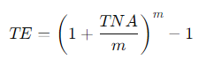

**Conversión de Tasa Efectiva a Nominal:** Para convertir una tasa efectiva anual a una tasa nominal con capitalización en m periodos durante un año:



**Conversión entre tasas efectivas:**

**Ejemplos:**

1. **Convertir una tasa nominal anual del 34% con capitalización mensual, a su efectiva anual equivalente.**
$${(1+\frac{0.34}{12})}^{12}-1=0.3983$$

2. **Calcular la tasa efectiva anual partiendo de una tasa del 36% nominal con capitalización trimestral.**
$${(1+\frac{0.36}{4})}^{4}-1=0.4116$$

3. **Calcular la tasa nominal mensual a partir de una tasa efectiva anual del 41.16%.**
$${((1+0.4116)}^{1/12}-1)*12=0.3488$$

4. **Calcular la tasa efectiva anual, si la tasa efectiva semestral es del 12%**
$${(1+0.12)}^{2}-1=0.2544$$

5. **Calcular la tasa semestral, si la tasa efectiva anual es del 12%**

$${(1+0.12)}^{1/12}-1=0.0583$$

**2. Introducción al Valor del Dinero en el Tiempo (VDT)**

* **Concepto:** El dinero disponible hoy tiene más valor que la misma cantidad en el futuro debido a su potencial de ganancia (intereses).
* **Justificación económica:** La inflación y las oportunidades de inversión hacen que el dinero pierda valor con el tiempo.
* **Fórmula básica del Valor Futuro (VF) y Valor Presente (VP):**

donde:

***La tasa de interés debe ser nominal y debe estar en la misma periodicidad que n, o mejor dicho que de la capitalización.

**2. Capitalización (Intereses Compuestos y Simples)**

* **Interés Simple:**



Se usa cuando el interés se calcula solo sobre el capital inicial.

* **Interés Compuesto:**

**Actividad práctica:** Calcular el valor futuro de un monto invertido con interés simple y compuesto para comparar resultados.-> EX1 de Excel.

**matemática actuarial básica**

La **biometría** es el estudio y análisis de características biológicas y físicas de los seres humanos, generalmente aplicado para la identificación de individuos o para medir fenómenos biológicos. Dependiendo del contexto, la biometría puede tener varias aplicaciones:

**1. Biometría Actuarial:**

En el contexto actuarial, **biometría** se refiere al estudio de los eventos biológicos relacionados con la vida y la muerte de las personas, como la mortalidad, la supervivencia y la morbilidad. Se usa para analizar y modelar las probabilidades de eventos biológicos que impactan en contratos de seguros de vida, pensiones, y productos relacionados con la salud. Aquí, la biometría incluye:

* **Tasas de mortalidad**: La probabilidad de que una persona fallezca a una cierta edad.
* **Supervivencia**: La probabilidad de que una persona viva hasta una cierta edad o más.
* **Morbilidad**: La probabilidad de que una persona sufra de enfermedades o discapacidades a lo largo de su vida.

Estas medidas son clave para la elaboración de **tablas de mortalidad** y otros modelos que usan los actuarios para calcular primas de seguros, pensiones y otros productos financieros basados en la vida.

**¿Qué es una tabla de mortalidad?**

Una **tabla de mortalidad** (también conocida como **tabla de vida**) es una herramienta estadística utilizada para describir las probabilidades de muerte y supervivencia de una población a diferentes edades. Su objetivo principal es mostrar la probabilidad de que una persona de una cierta edad fallezca o sobreviva durante un período determinado, generalmente un año.

Estas tablas se usan ampliamente en matemáticas actuariales, seguros de vida, pensiones y otros productos financieros para calcular primas, reservas y beneficios, además de ayudar en la toma de decisiones en salud pública.

**Componentes típicos de una tabla de mortalidad:**

1. **Edad (xxx)**: Indica la edad específica de la persona o grupo al que se refiere la tabla.
2. **Número de personas vivas (lxl_xlx​)**: Representa el número de personas que sobreviven hasta la edad xxx de una cohorte inicial (generalmente 100,000 personas al inicio en la edad 0).
3. **Probabilidad de fallecimiento (qxq_xqx​)**: Indica la probabilidad de que una persona de edad xxx fallezca antes de alcanzar la edad x+1x+1x+1.
4. **Número de fallecimientos (dxd_xdx​)**: Indica el número de personas que fallecen entre las edades xxx y x+1x+1x+1, calculado como dx=lx×qxd_x = l_x \times q_xdx​=lx​×qx​.
5. **Tasa de supervivencia (pxp_xpx​)**: Indica la probabilidad de que una persona de edad xxx sobreviva hasta la edad x+1x+1x+1, calculada como px=1−qxp_x = 1 - q_xpx​=1−qx​.
6. **Expectativa de vida (exe_xex​)**: Indica la cantidad de años que, en promedio, se espera que una persona de edad xxx viva.

**Estructura de una tabla de mortalidad:**

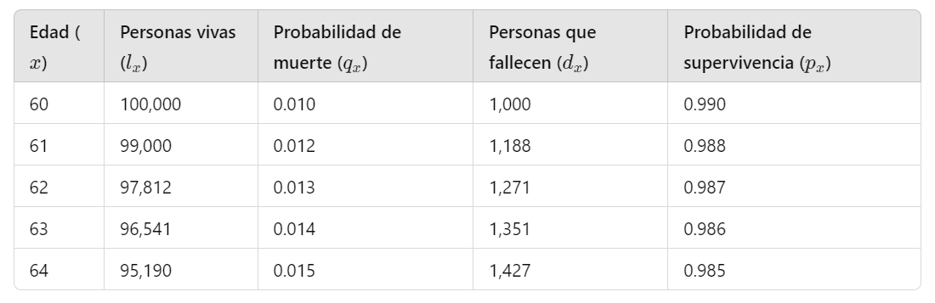

**Función de Supervivencia S(x):**

Como mencionamos antes, la función de supervivencia S(x) representa la probabilidad de que una persona sobreviva más allá de una edad (x).



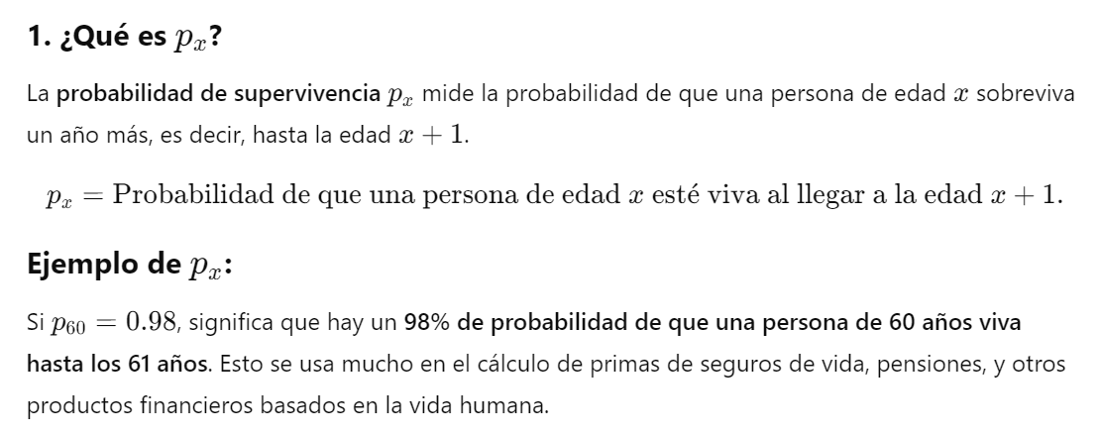

Ejercicios

También podría ser q70+p70*q71

También podría ser 2q55=q55+p55*q56